El proyecto de la serie de instrumentos de adquisición de datos “ProScan” nace del deseo de nuestros clientes de utilizar instrumentos de medida confiables, precisos y fá-ciles de usar para adquirir cualquier tipo de medida física.

Introducción
La concepción de ProScan se basa en un utilizo simple a través de varios menu esenciales y eficaces; no ha sido incluído nada mas ni nada menos de lo que sirve efectivamente al usuario.
Durante el diseño de tal sistema de adquisición no se ha mirado solo a la calidad del instrumento, sino ademas a su facilidad de manipulación de datos heterogéneos mediante el propio programa “Galileo 2.0” que permite combinar y sincronizar datos de diversos instrumentos; por ejemplo utilizando tres “ProScan III-k” se puede obtener un único archivo con las lecturas de nueve sondas de temperatura, perfectamente sincronizadas; o ademas, combinando ProScan III-k con ProScan II-p se pueden combinar datos de temperatura junto a datos de presión.
En este contexto la lectura del manual puede ser superflua, en cuanto “ProScan” es de utilizo intuitivo, de todas maneras aconsejamos su lectura para profundizar sus conocimientos.
Si existieran dudas sobre algunas de las funciones o características del instrumento le agradeceremos mucho su señalación a nuestro Email de servicio técnico info@pitagora.ch .
Puesta en Función
Instalación de baterías

El instrumento funciona con cuatro baterías de tipo AA, no incluídas. Para instalarlas es necesario destornillar la base con un destornillador a cruz.
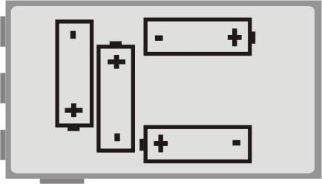
Luego de instalar las baterías con la polaridad indicada, el instrumento se enciende inmediatamente mostrando el mensaje “Reset” y emitiendo un sonido de advertencia; despues de algunos segundos está listo para efectuar las medidas.
FUNcIONes de cada boton
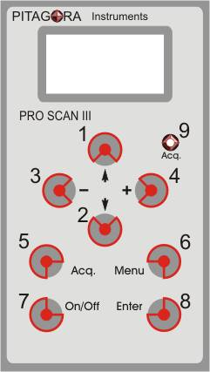
Los botones 1 y 2 “arriba” y “abajo” desplazan los menu.
Los botones 3 y 4 “menos” y “mas” modifican los datos o, en el caso en que no haya nada que modificar, sirve para entrar y salir de los menu.
El botón 5 “Acq.” sirve para iniciar la adquisición de datos en cualquier momento.
El botón 6 “Menu” sirve para entrar y salir del menu principal y de sus sub-menu.
El botón 7 “On/Off” sirve para encender o apagar en cualquier momento el instrumento (realiza un reset la primera vez que se enciende).
El botón 8 “Enter” sirve para confirmar datos y entrar en los menu.
El LED o luz roja 9 “Acq.” se enciende y apaga a intermitencia durante la adquisición de datos.
Regulación de la fecha y de la hora

Presionar el botón “Menu” para acceder al menu principal y usando los botones “arriba/abajo” hacer correr el menu principal hasta llegar a “set time” para la hora y “set date” para la fecha:
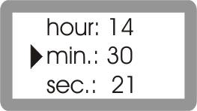
1. set time: aparece el sub-menu que muestra la hora (hour) sobre la primera línea, los minutos (min.) sobre la segunda y los segudos (sec.) sobre la tercera línea. Usar los botones “arriba” o “abajo” para cambiar línea, y “+” o “-“ para modificar el dato. Si se mantiene presionado el botón, el dato cambiará mas rápidamente.
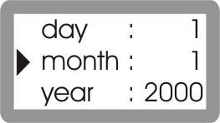
2. set date: en este caso aparece un sub-menu similar al precedente, que muestra el día (day), el mes (month) y el año (year). Usar los botones “arriba” o “abajo” para cambiar línea, y “+” o “-“ para modificar el dato. Si se mantiene presionado el botón, el dato cambiará mas rápidamente.

Uso inmediato como instrumento de medida
Utilizo

Al encender el instrumento o saliendo del menu principal presionando el botón “menu” o “-”, ProScan funciona como instrumento de medida.
- Las sondas o termocuplas K
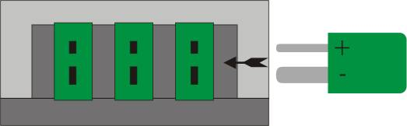
ProScan tiene tres entradas para las sondas (T1, T2, T3), que se encuentran de lado. El instrumento mostrará tantas temperaturas como sondas hayan sido instaladas en el mismo, o diferencias entre ellas.
- Opciones de diferencias
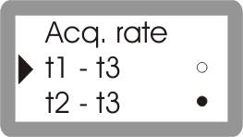
Existe la posibilidad, con por lo menos dos sondas, de seleccionar una diferencia, o sea que una de las dos temperaturas visualizadas será igual a la diferencia de temperatura entre las dos sondas. Esto será siempre realizado en base a T3 o sea que se mostrará la temperatura de T3 y la diferencia con T1 y/o T2. Para poderlo hacer es necesario activar el comando “t1-t3” y/o “t2-t3” del menu principal.

- Fahrenheit y Celsius
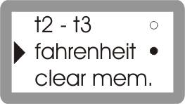
ProScan aparece seleccionado para adquirir en grados Celsius, pero es posible cambiarlo, activando el comando “fahrenheit” del menu principal, dando así una lectura directa en grados Fahrenheit. El círculo a la derecha se llena cuando se selecciona esta opción presionando “Enter”, como lo indica el diseño.
Uso para adquisición como registrador

- Selección del paso de adquisición “acq. Rate”
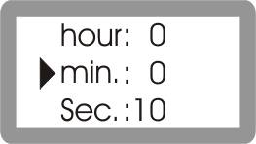
El paso de adquisición, “acq. Rate”, es la frecuencia de adquisición de datos, se entra seleccionando el sub-menu “acq. rate” del menu principal. El tiempo mínimo de adquisición es de un segundo, mientras el máximo es de 1 hora 59 minutos y 59 segundos.
- Inicio de la Adquisición
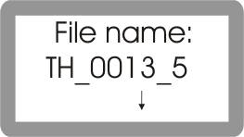
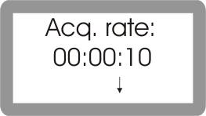
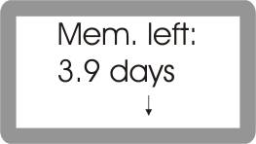
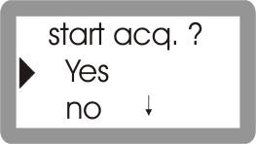
La adquisición se puede iniciar en cualquier momento presionando el botón “Acq.”. Inmediatamente se visualizarán las informaciones tales como: el nombre del archivo de memorización, (creado automática-mente) y presionando susesivamen-te la flecha hacia abajo, aparece la frecuencia de adquisición “Acq. rate”, la memoria disponible, (en días o h/m/s) para adquirir datos con los parámetros dados, finalmente el instrumento solicitará la confirma-ción para iniciar la adquisición. Si el “Acq. rate” no es el deseado o no hay bastante memoria, seleccionar “no” y “Enter”, para ir a modificar los datos.
- Informaciones de adquisición
Para visualizar las selecciones durante la adquisición, presionar nuevamente “Acq.”. El display mostrará de nuevo el nombre del archivo, el “Acq. rate” o frecuencia de adquisición, y la memoria disponible, ademas el instrumento preguntará si se desea terminar la adquisición iniciada anteriormente.
- Transferencia de los datos a PC
Para transferir los datos a PC o efectuar operaciones en remoto, es necesario que el instrumento sea conectado con su cable serial RS-232, (tipo extensión) incluído con el instrumento, a la puerta de comunicación serial del PC. Cuando se establece la comunicación, se siente un breve sonido. El instrumento debe estar encendido en modalidad de visualización de temperatura (con o sin sondas). Si el instrumento se encuentra al interno de un menu o sub-menu, la comunicación no funcionará.
- Cancelación de la memoria
Para cancelar la memoria seleccionar “clear mem.” del menu principal y seleccionar “sì” para confirmar. ATENCION: una vez cancelada la memoria, los datos no se pueden volver a recuperar, por lo tanto se aconseja siempre verificar que ya hayan sido transferidos y guardados en el PC.
Mensages de advertencia

- No probes
No hay ninguna termocupla o sonda conectada en el instrumento (aparece en general cuando se enciende el instrumento).
- Insert probes!
Inserir una sonda antes de comenzar la adquisición (aparece normalmente cuando se activa el comando de adquisición).
- Low battery!
Las baterías estan casi sin carga y se aconseja cambiarlas. La presición de los datos no será garantida con el instrumento en este estado.
- Memory full!
La memoria esta llena y no se puede entonces comenzar la adquisición.
- Acquisition halted!
Aparece cuando se termina la memoria durante la adquisición.

- Stop acq. before changing!
Aparece en el caso en que durante la adquisición, se retire o se cambie una sonda, el instrumento queda esperando: un restauro de la situación original; o una confirmación para concluir la adquisición.
- Reset !
Aparece la primera vez que se enciende el ProScan o en caso de problemas de comunicación remota con el PC.
- Please Wait !
Aparece cada vez que el instrumento esta en fase de carga de datos.
- File name:
Nombre del archivo generado en forma automática por el instrumento combinando el número de serie del mismo y un número secuencial.
- Acq. Rate:
Lapso de tiempo entre una adquisición o medición instantánea y la siguiente.
- Time left:
Tiempo máximo disponible para la adquisición calculado en base a la memoria disponible, al número de sondas conectadas y al “Acq. rate” o frecuencia de adquisición.
- Not valid date !!!
Durante la selección se ha entrado una fecha inexistente.
- Not valid acq. rate!
Durante la selección se ha entrado un “Acq. rate” inaceptable.
- ProScan T3k serial no.
Número de serie del instrumento compuesto de letras y números.
- Deleting memory!
Aparece durante la cancelación de la memoria contemporáneamente a un sonido modulado.
- Transfer all data!
Aparece durante la transferencia de los datos al PC contemporáneamente a un sonido modulado.

Especificaciones
Eléctricas

Intervalo de Medición:
Termocupla tipo K: de -200°C a +1370°C (de -328°F a +2498°F)
*Esta especificación pertenece solamente al instrumento ProScan III K y puede diferir de las especificaciones de la termocupla utilizada.
Resolución: 0.1°C o 0.2 °F

Presición: Especificada para temperaturas de trabajo entre 18°C y 28°C (64°F a 82°F).
Termocupla tipo K: ±0,1% de la lectura ±0,3°C ±0,1% de la lectura ±0,5°F

Protección en entrada: 60V DC o 24V rms AC máximo valor de tensión en entrada, o en cualquier combinación de pines de entrada.

Frecuencia de Lectura y Adquisición: de 1 segundo a 2 horas (selección de la resolución en segundos).

Baterías: 4 baterías alcalinas estandard de 1,5V tipo AA.

Conector de entrada: Acepta conectores de termocupla K miniatura estandard (con contactos planos separados a 7,9 mm. o 0.312 in. de centro a centro IEC 584-3.).

Ambientales

  - Intervalo Ambiental Operativo: de -25°C a 70°C (de -13°F a 158°F)

  - Temperatura de almacenaje: de -40°C a 80°C (de -40°F a 176°F)

  - Humedad: de 0% a 90% (de 0°C a 35°C) (de 32°F a 95°F) de 0% a 70% (de 35°C a 50°C) (de 95°F a 122°F)

características físicas

Dimensiones Externas: 150 mm. x 84 mm. x 45 mm. (5.9 in. x 3.3 in. x 1.8 in.)

Protección en entrada: IP40/DIN VDE 0470

Peso: 350 gramos (12.5 oz).
Advertencia

Durante el normal utilizo del instrumento ProScan, es muy difícil que ocurra una pérdida de datos, de cualquier manera, Pitagora SA no se asume ninguna responsabilidad por los datos perdidos o en cualquier manera no legibles o inservibles por errores de uso, reparaciones o defectos o por cualquier otro motivo o causa.

Las informaciones contenidas en este manual estan sujetas a modificaciones sin preaviso.

